I CONDENSATORI VISTI DA VICINO
I condensatori sono fra i componenti più utilizzati nei circuiti elettronici. In funzione della tecnologia costruttiva e degli impieghi specifici, i condensatori si presentano nelle forme più diverse, dai grossi contenitori cilindrici degli elettrolitici da 10.000 e più µF alle minuscole pastiglie dei condensatori ceramici o alla forma a goccia di quelli al tantalio.
Nelle righe che seguono vengono descritte brevemente le caratteristiche elettriche di un condensatore, i tipi di uso più comune e qualche metodo pratico per verificarne l'efficienza.
CHE COS'E' UN CONDENSATORE
Il condensatore è un dispositivo in grado di immagazzinare energia elettrica. Possiamo vederlo praticamente con un semplice esperimento, per cui basta procurarsi una pila da 4,5 V, un condensatore elettrolitico da circa 1000 µF ed un led cui aggiungeremo in serie una resistenza da 100 ohm (figura 1).
un condensatore, una pila, un led con resistenza in serie | carichiamo il condensatore collegandolo alla pila | il condensatore carico farà accendere il led, che si spegnerà gradualmente, man mano che il condensatore si scarica
Figura 1

1- colleghiamo il condensatore alla pila, facendo attenzione alla polarità (il segno "+" del condensatore deve corrispondere al segno "+" della pila); dopo pochi secondi il condensatore si sarà caricato
2- stacchiamo adesso il condensatore carico dalla pila e colleghiamolo al led, facendo attenzione alla giusta polarità dei terminali ed interponendo la resistenza da 100 Ω: per qualche istante il led si illuminerà, come se lo avessimo collegato alla pila, spegnendosi gradualmente man mano che il condensatore si scarica.
La resistenza serve per far scorrere la corrente più lentamente durante la scarica, altrimenti il led farebbe solo un rapido lampo di luce, rischiando anche di bruciarsi.
Usando condensatori di maggiore capacità, il led rimarrà acceso più a lungo.
La quantità di energia che si accumula in un condensatore dipende dalla sua capacità e dalla tensione di lavoro: se indichiamo con Q la quantità di carica, con C la capacità e con V la tensione, vale la formula Q = C x V
Dal punto di vista fisico, un condensatore è costituito da due superfici metalliche (ovvero conduttrici), dette armature, separate da un isolante, che prende il nome di dielettrico; l'isolante può essere anche la semplice aria, il che equivale a dire che le due superfici metalliche si trovano una di fronte all'altra ma senza toccarsi. Quanto più sono estese le due superfici, tanto maggiore è la capacità; analogamente, la capacità è maggiore quanto più le due superfici sono vicine. La capacità dipende poi anche dall'isolante che si trova fra le due superfici: il valore più basso si ha quando c'è solo l'aria; se il dielettrico è costituito da altri materiali, la capacità aumenta in funzione del materiale, secondo una grandezza caratteristica di ciascun materiale, che viene detta "costante dielettrica relativa".
Tale costante si indica col simbolo ε_{r} ed è stabilito per convenzione che il suo valore per l'aria sia uguale a 1; se un condensatore le cui armature sono separate dall'aria ha una certa capacità, interponendo al posto dell'aria un dielettrico come la mica, la capacità del condensatore aumenta di circa 5 volte: si dice allora che la costante dielettrica relativa della mica ha valore 5.
Nella pratica i condensatori si realizzano avvolgendo insieme due sottili lamine metalliche, separate da un film plastico dello spessore di alcuni decimi di micron; quando si richiedono capacità molto elevate, invece del film plastico si usa come dielettrico uno strato di ossido, formato direttamente su una superficie metallica, ed un elettrolita come secondo elettrodo. Di seguito sono descritte brevemente le caratteristiche dei condensatori di uso più frequente.
CONDENSATORI ELETTROLITICI
Sono i più comuni. Il valore della capacità e della tensione di lavoro sono in genere stampigliati chiaramente sull'involucro; la precisione dei valori è approssimativa, essendo ammessa una tolleranza di circa ± 20%.
Figura 2: condensatori elettrolitici

Nei condensatori elettrolitici il dielettrico è un sottilissimo strato di ossido, fatto formare direttamente sul metallo (l'alluminio) che fa da armatura e costituisce l'anodo; il tutto è immerso in un elettrolita che, essendo un sale disciolto, risulta conduttore. Il caratteristico involucro metallico di forma cilindrica che fa da contenitore, diventa, ai fini del collegamento elettrico, il terminale negativo ovvero il catodo. Proprio a causa della loro costituzione, i condensatori elettrolitici sono "polarizzati", il che vuol dire che devono necessariamente essere collegati ad una tensione continua, rispettando le polarità, positiva e negativa, indicate sull'involucro. Collegando il condensatore al contrario, esso si distrugge rapidamente e rischia di esplodere. Anche l'applicazione di una tensione superiore a quella di lavoro può causare l'esplosione del condensatore.
Come gli altri tipi di condensatori, gli elettrolitici possono essere di tipo radiale (fig.2: E.rad), con entrambi i terminali che escono dallo stesso lato, adatti ad un montaggio in verticale, oppure di tipo assiale (fig.2: E.ax), con un terminale per lato, adatti al montaggio orizzontale. Una banda laterale indica la polarità di almeno uno degli elettrodi.
Gli elettrolitici sono condensatori di grande capacità, in grado di accumulare notevoli quantità di energia; per tale motivo trovano impiego principalmente negli alimentatori, per il livellamento della tensione e la riduzione del "ripple" (ovvero delle ondulazioni residue).
CONDENSATORI AL TANTALIO
Sono anch'essi dei condensatori polarizzati, ma in essi il dielettrico è costituito da pentossido di tantalio (fig.2: Tant.). Sono superiori ai precedenti come stabilità alla temperatura ed alle frequenze elevate; sono tuttavia più costosi e la loro capacità non raggiunge valori molto elevati. Come i precedenti, devono essere montati in circuito osservando la polarità indicata in prossimità dei terminali.
ALTRI TIPI DI CONDENSATORI
Tranne i condensatori elettrolitici e quelli al tantalio, tutti gli altri condensatori non sono polarizzati, per cui possono essere montati indifferentemente in circuito in un verso o nell'altro, e funzionare anche in assenza di una tensione continua di polarizzazione.
figura 3: altri tipi di condensatori

Esistono tanti tipi di condensatori, realizzati con tecnologie e dielettrici diversi. In figura 3 ne sono illustrati alcuni:
a- radiale in poliestere (mylar)
b- ceramico a disco
c- assiale in polipropilene
d- in poliestere metallizzato
- I condensatori in poliestere vengono prodotti fino a capacità di qualche µF e per tensioni di lavoro fino a 1000 V; sono più adatti per l'impiego in bassa frequenza.
- I condensatori in poliestere metallizzato sono di buona qualità e stabilità rispetto alla temperatura.
- I condensatori in polipropilene consentono valori di capacità più precisi, con tolleranze di circa l' 1%; sono adatti ad un campo di frquenze fino a 100kHz.
- I condensatori con dielettrico in policarbonato si trovano con valori di capacità fino a 10 µF e per tensioni di circa 400 V; presentano una capacità molto costante, per cui possono essere vantaggiosamente utilizzati nei circuiti oscillanti.
- Sempre indicati per l'uso in circuiti oscillanti sono i condensatori in polistirolo, caratterizzati dal valore costante di capacità e reperibili per valori fino ad 1 µF
- I condensatori ceramici sono utilizzati in genere per le alte frequenze. Possono essere del tipo ad elevata costante dielettrica, così da consentire di ottenere alte capacità con ingombro limitato, oppure del tipo a bassa costante dielettrica, caratterizzati dalla capacità stabile e da perdite molto basse; per tale motivo vengono impiegati nei circuiti oscillanti di precisione. In merito all'aspetto, possono presentarsi nella classica forma a disco, o nella vecchia forma di un tubetto con i terminali alle due estremità. I ceramici a disco sono molto usati in parallelo agli elettrolitici, per fugare a massa le alte frequenze.
- I condensatori a mica argentata sono altamente stabili ed hanno un buon coefficiente di temperatura; sono utilizzati per applicazioni di precisione, nei circuiti risonanti, nei filtri di frequenze e negli oscillatori ad alta stabilità.
COME SI DETERMINA LA CAPACITA' DI UN CONDENSATORE
(Quanto segue si riferisce ai condensatori non polarizzati, di capacità compresa fra pochi picofarad e qualche µF; non si applica pertanto ai condensatori elettrolitici classici nè a quelli al tantalio)
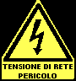
Capita abbastanza spesso di trovarsi fra le mani un condensatore di cui non si riesce a leggere il valore, o perchè i caratteri si sono cancellati (cosa che capita spesso), o perchè il valore è indicato con un codice che ci lascia piuttosto dubbiosi; se non vogliamo gettare il condensatore nel cestino, possiamo provare a determinarne noi la capacità. Il metodo più semplice è quello per confronto. Poichè in corrente continua i condensatori rappresentano solo un contatto aperto, per eseguire la misura che ci interessa ci serviremo di una corrente alternata. Occorre procurarsi un qualsiasi trasformatore, anche di piccola potenza, adatto ad essere collegato alla rete 220 V ca, e che dia in uscita una bassa tensione, compresa più o meno fra 8 e 24 V
ATTENZIONE: TUTTA LA PARTE ALTA TENSIONE, DALLA SPINA AL TRASFORMATORE, MORSETTI DI ENTRATA COMPRESI, DEVE ESSERE PERFETTAMENTE ISOLATA - NESSUN PUNTO A TENSIONE DI RETE DEVE RIMANERE SCOPERTO
Il circuito da realizzare è quello di figura 4: sull'uscita del trasformatore collegheremo il condensatore di cui non conosciamo la capacità, e che quindi chiameremo Cx, ed in serie ad esso un secondo condensatore, di cui conosciamo il valore, che useremo come riferimento, e che chiameremo Cr.
figura 4 - misura della tensione su Cr

Con un tester predisposto per la misura di tensioni alternate misureremo la tensione ai capi di Cr; successivamente, spostando il puntale rosso dall'altra parte (figura 5), misureremo la tensione ai capi di Cx.
figura 5 - misura della tensione su Cx

Se le due tensioni sono uguali, vuol dire che i condensatori sono uguali; in caso contrario, dovrete divertirvi a sostituire Cr con condensatori di altro valore, finchè le due tensioni risulteranno uguali.
Dobbiamo ricordare a proposito che i condensatori si comportano con la corrente alternata un pò come le resistenze con la corrente continua; una corrente alternata che attraversa un condensatore, incontra maggiore difficoltà se la capacità del condensatore è piccola, e quindi si determina una maggiore caduta di tensione ai capi del condensatore. Nel fare le vostre misure, tenete presente questo aspetto; se trovate che la tensione ai capi di Cr è maggiore di quella su Cx, dovete provare ad usare un Cr di maggiore capacità.
Ricordate poi che nel caso dei condensatori non è quasi mai necessaria una grande precisione, per cui è sufficiente che troviate due tensioni abbastanza vicine per considerare terminata la misura.
Tanto per fare l'esempio che si vede nelle figure, se trovate 11,9 su Cr e 12,3 su Cx potete ben dichiarare che i due condensatori sono uguali!
DUE PAROLE SUL CONTROLLO DEI CONDENSATORI ELETTROLITICI
Gli elettrolitici sono condensatori di elevata capacità e, per la loro tecnologia costruttiva, sono maggormente soggetti ad alterazioni delle caratteristiche elettriche. Quando si vuole utilizzare un elettrolitico che ha già lavorato in circuito per un certo tempo, o che comunque è piuttosto vecchio, è sempre bene procedere ad un controllo, sia pure veloce, del suo stato di salute.
figura 6 - come va scaricato un condensatore

Prima di procedere a qualsiasi controllo, ricordate sempre di scaricare il condensatore, specialmente se lo avete smontato da una apparecchiatura utilizzata di recente. Il condensatore va scaricato collegando fra i due terminali una resistenza da 2 o più watt, del valore di qualche decina di ohm; non è opportuno mettere in corto i terminali servendosi di un oggetto metallico, poichè, a causa dell'elevato picco di corrente, la scarica istantanea con relativa scintilla potrebbe danneggiare il condensatore.
Indicazioni abbastanza significative sullo stato di un condensatore elettrolitico si possono ottenere in modo semplice: basta collegare per pochi secondi il condensatore ad una tensione un pò più bassa di quella di lavoro (che risulta scritta sull'involucro), sempre facendo attenzione alla giusta polarità. Staccato il condensatore, si misura col tester la tensione sui terminali: tranne una breve discesa iniziale di pochi volt, il valore della tensione immagazzinata tende a conservarsi nel tempo. Per fare un esempio, se si applica al condensatore una tensione di 20 V, procedendo ad una misura dopo vari minuti si trova più o meno una tensione prossima a 18 o 17 V; dopo un'ora, tale tensione sarà scesa a circa 13 V. In teoria, nel caso di un condensatore ideale, la tensione dovrebbe mantenersi indefinitamente al valore applicato durante la carica; nel condensatore reale, tuttavia, la resistenza fra i due elettrodi non è infinita, per cui esiste sempre una corrente di fuga o di dispersione che lentamente determina la scarica del condensatore: maggiore è questa corrente, più velocemente il condensatore si scarica. In ogni caso, se notiamo che il condensatore in prova si scarica dopo pochi secondi, o addirittura non trattiene alcuna carica, possiamo tranquillamente gettarlo senza alcun rimpianto.
CONDENSATORI IN PARALLELO ED IN SERIE
figura 7 - condensatori in parallelo

Se occorre una capacità più alta di quella che ci può offrire un solo condensatore, è possibile usare più condensatori collegati uno di fianco all'altro, e cioè in parallelo; in questo modo la capacità totale equivale alla somma delle singole capacità.
Come si vede in figura 7, affiancando due condensatori da 1µF si ottiene un capacità complessiva di 2µF; aggiungendone un altro da 0,47µF, la capacità totale arriva a 2,47µF.
Maggiormente complicato è invece calcolare la capacità di più condensatori in serie; nel caso più semplice, quando cioè si collegano in serie due condensatori uguali, la capacità risultante è uguale alla metà di quella di ciascun condensatore (figura 8).
Quando i condensatori in serie hanno valori diversi, la capacità risultante (che è sempre più piccola della più bassa fre le capacità dei vari condensatori collegati) si calcola come l'inverso della somma degli inversi delle singole capacità.
figura 8 - condensatori in serie

Facciamo un esempio pratico: abbiamo tre condensatori con capacità di 100pF, 220pF e 470pF;
- l'inverso di 100 è 1:100 = 0,01
- l'inverso di 220 è 1:220 = 0,00455
- l'inverso di 470 è 1:470 = 0,00213
- la somma degli inversi è 0,01+0,0045+0,00213 = 0,01667
- il risultato finale è l'inverso di tale somma, ovvero 1:0,01667 = 59,9768
Si vede quindi che collegando in serie tre condensatori da 100, 220 e 470 pF si ottiene un valore risultante di 59 pF, che è più piccolo del più piccolo fra i tre condensatori collegati (che era 100 pF)

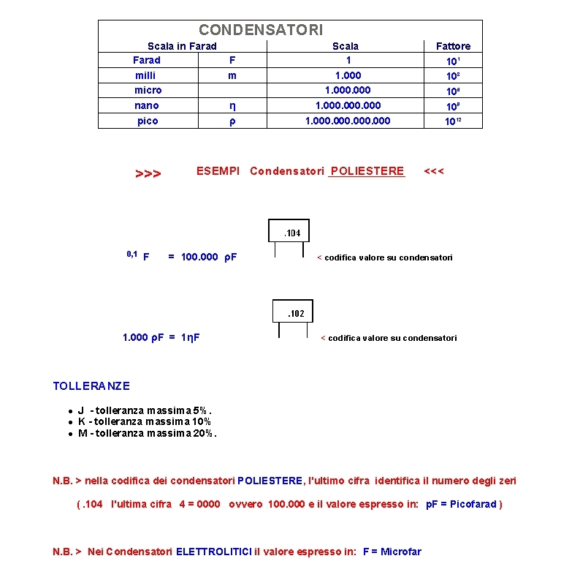
Codice delle Resistenze
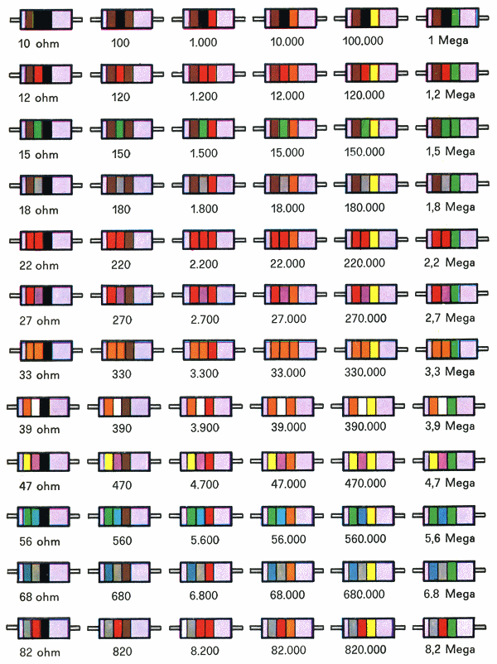
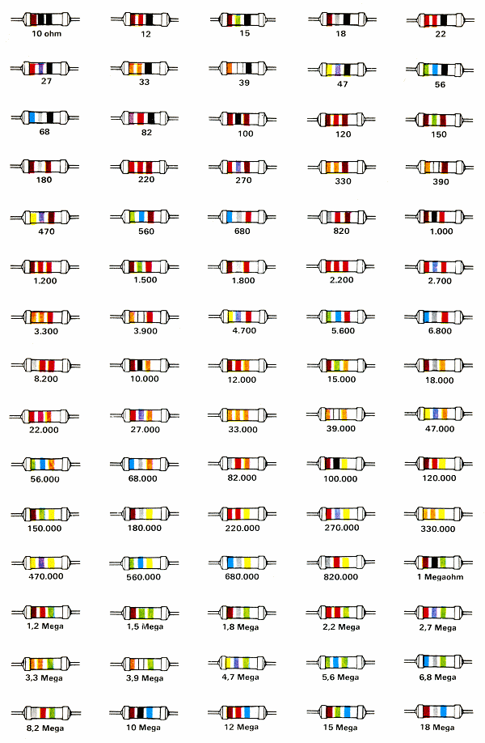
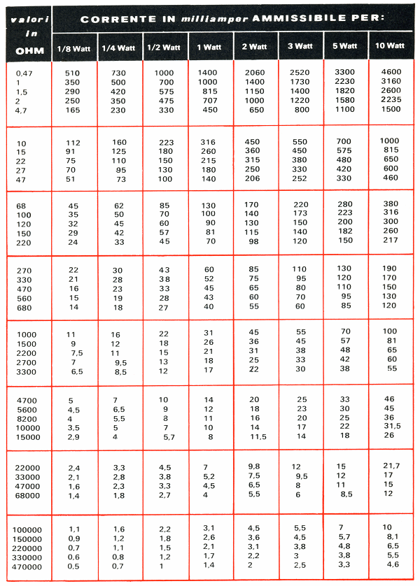
Codice delle Resistenze NTC
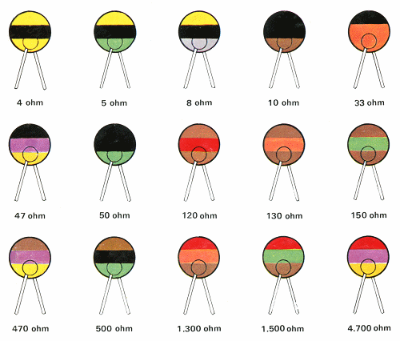
Per facilitare il lettore ad individuare il valore ohmmico base delle resistenze NTC, in quanto esso varia al variare della temperatura ambiente e quindi ben raramente ne potremmo conoscere il valore reale leggendolo con un ohmmetro, sono qui disegnati i tipi più comuni, cioè quelli a disco impiegati prevalentemente nei montaggi transistorizzati. Come prima avvertenza si precisa che la lettura del valore secondo il codice dei colori, va fatta partendo dal basso, cioè dalla parte dei terminali verso l'alto. Si fa presente che nelle resistenze NTC da 4-5-8 Ohm la terza fascia in alto, non è di colore Giallo, come disegnato, ma di colore ORO; poiché risulta impossibile riprodurre tale colore si è sfruttato il color Giallo.
Si ricorda che le NTC da 10 e 50 Ohm riportano solo due fascie, Marrone e Nero la prima e Verde e Nero la seconda, quindi non si confonda tali resistenze per una da 1 Ohm ed una da 5 Ohm in quanto la prima è composta da una terza fascia color ORO. Anche quella da 33 Ohm, che dovrebbe avere la prima fascia color Arancio di larghezza doppia di quella Nera, può dare adito a dubbi. Infatti molte volte si constata che sia la larghezza della fascia Arancio che quella della fascia Nera ha uguale dimensione per ambedue i colori, comunque non essendoci in commercio resistenze NTC da 3 Ohm, dovremo sempre leggere 33 Ohm.
Molte Case costruttrici inoltre tracciano sull'estremità superiore una quarta striscia di colore ARGENTO; in pratica ciò sta a significare che il valore della NTC ha una tolleranza del 10% sul valore indicato dal codice, mentre quando tale striscia color Argento manca significa che la NTC rientra nelle normali tolleranze del 20%.
Codice dei Condensatori

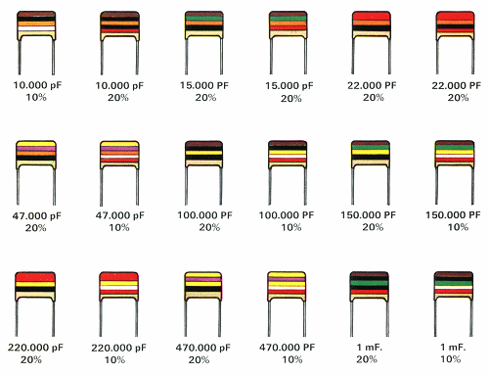
CONDENSATORI PIATTI
Nei condensatori piatti il codice dei colori non presenta variazioni rispetto a quello comunemente usato per tutti gli altri tipi di condensatori, eccettuato il fatto che il numero delle strisce colorate può essere di 4 o di 5.
Nella lettura, le prime tre strisce corrispondono al normale valore della capacità e la quarta invece alla TOLLERANZA che a seconda del colore assume i diversi significati che abbiamo riportato nella sottostante tabella:
NERO = tolleranza 20 %
BIANCO = tolleranza 10 %
VERDE = tolleranza 5 %
ROSSO = tolleranza 2 %
MARRONE = tolleranza 1 %
Il lettore dovrà inoltre fare attenzione per le capacità di 22.000 pF e 220.000 pF nelle quali, come si nota anche nella riproduzione, la prima fascia risulta di larghezza doppia, a significare che le strisce sono due uguali.
Prendendo come esempio i 22.000 pF troveremo che i colori sono: ROSSO (striscia doppia), ARANCIO e NERO che non andranno letti come 23 (codice normale), essendo il NERO della terza striscia uguale a ZERO, ma bensì il doppio ROSSO uguale a 22, quindi l'ARANCIO uguale a 000 ed infine il NERO ad indicare una tolleranza del 20 %.
Comunque gli unici condensatori che possono dare adito a dubbi sono solamente quelli che abbiamo menzionato, perciò, con un po' di attenzione, sarà difficile sbagliare.
Nei vari disegni noi abbiamo riportato tutti i condensatori con le medesime dimensioni; in realtà invece già dai 150.000 pF le dimensioni risultano maggiorate rispetto al disegno fino ad arrivare a valori di 470.000 pF triplicate.
IL CODICE DEI CONDENSATORI CERAMICI

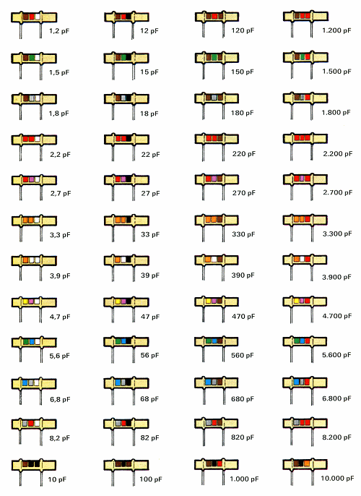
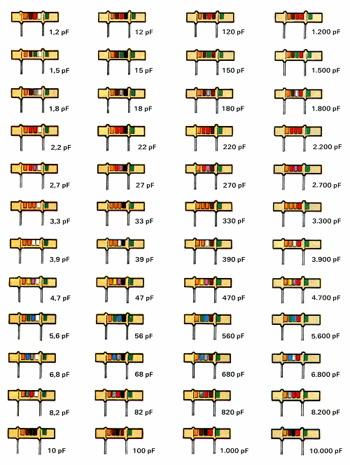
IL CODICE DEI CONDENSATORI CERAMICI
Crediamo che l'iniziativa di pubblicare i codici delle resistenze, condensatori, ecc. nei loro diversi valori contraddistinti dalle diverse fascie colorate presenti sul loro involucro, non sia stata certamente scelta per amore di novità, ma piuttosto per desiderio di procurarvi una qualche utilità nelle vostre prove. Sei voi infatti applicherete di fronte al vostro banco di lavoro tutte le tabelle che abbiamo presentato, non avrete più bisogno di sforzi mnemonici per riconoscere il valore esatto dei componenti che state utilizzando.
Se però fino ad ora non era necessaria alcuna spiegazione circa la comprensione dei valori delle resistenze e dei condensatori pin-up e ceramici che abbiamo presentato, in quanto le fasce colorate non rappresentavano un dilemma, ora che vi presentiamo la serie dei condensatori ceramici contraddistinti da 5 strisce di colore, sarà bene che procediamo ad una breve presentazione visto che di solito sono proprio questi tipi di condensatori a procurare grattacapi, non seguendo essi il normale sistema di riconoscimento. Infatti la prima ed ultima striscia di colore non servono per stabilire il valore della capacità, quindi in definitiva i colori di interesse si riducono a 3 come di normalità e si interpretano nello stesso modo delle resistenze e degli altri condensatori. A questo punto vorrete sapere il significato dei colori eccedenti. Diremo subito che il primo serve per indicare il coefficiente di temperatura. Per questa striscia vengono impiegati tutti i dieci colori che vanno però interpretati non secondo un numero, ma una scala che abbiamo provveduto a riportarvi.
Cosa vuol significare intanto questo « coefficiente di temperatura » ?
Occorre tenere presente che, come ogni altro componente, anche i condensatori variano di capacità al variare della temperatura e, se pure questi cambiamenti negli stadi di B.F non comportano alcun inconveniente, in quelli di A.F possono influire negativamente ed in maniera abbastanza sensibile sulla frequenza generata.
Dalla tabella a destra, nella quale abbiamo indicato i 10 colori del coefficiente di temperatura, i lettori saranno forse sorpresi dalla comparsa di sigle come N30 - N80 -P100 ecc., e si chiederanno a cosa vogliono approdare tali nomenclature, che comunque crediamo già comprensibile dalla terza colonna della stessa tabella.
In ogni modo per eliminare eventuali dubbi diremo che: se la prima fascia fosse di colore nero, il condensatore sarebbe un NPO col significato che la sua capacità è a coefficiente di temperatura NEGATIVO e POSITIVO uguali a Zero, cioè costante al variare della temperatura.
Qualora invece il colore fosse rosso, il condensatore risulterebbe della classe N80 e ciò starebbe a significare che la capacità indicata dal codice dei colori è riferita alla temperatura di 20°C, ma che all'aumentare della temperatura essa diminuisce di valore (N significa appunto negativo) con una diminuzione di 0,008 pF per grado centigrado.
Tanto per fare un calcolo, un condensatore da 12.000 pF a 70°C, cioè 50° in più del valore base, che è 20°C, avrà la capacità diminuita di:
12.000 X 0,008 X 50 : 1 00 = 48 pF.
Quando invece la stessa fascia è di colore bianco, corrispondente alla sigla P100, ciò sta a significare che questo condensatore ha coefficiente Positivo (P sta infatti per Positivo) vale a dire che all'aumentare della temperatura corrisponde un analogo aumento della capacità nella ragione di 0,01% ogni grado centigrado eccedente, naturalmente la temperatura base di 20°C. Facciamo presente che anche quei condensatori che non portano contraddistinta la fascia corrispondente al COEFFICIENTE DI TEMPERATURA pure essi cambiano di valore al variare della stessa, ma la loro variazione è standardizzata su uno 0,03% per ogni grado centigrado superiore ai 20° usuali.
Per semplificare il concetto, prendiamo per esempio sempre una capacità di 12.000 pF e sempre a 70°C cioè a 50° al di sopra del valore normale.
Un breve calcolo ci porta alla soluzione che a questa temperatura la variazione di capacità di questo condensatore sarà di 180 pF da
12.000 X 0,03 X 50 : 100 = 180 pF.
Stabilito il significato della prima striscia di colore passiamo ora all'ultima, che in questi condensatori serve ad indicare la TOLLERANZA.
Quest'ultima fascia sfrutta solamente 5 colori:
NERO = tolleranza 20 %
BIANCO = tolleranza 10 %
VERDE = tolleranza 5 %
ROSSO = tolleranza 2 %
MARRONE = tolleranza 1 %
Il significato di quest'ultimo colore sta ad indicare che il valore del condensatore corrispondente alle striscie caratteristiche può subire delle variazioni costruttive in più o in meno nella percentuale indicata dal colore di quest'ultima striscia. Ad esempio, un condensatore da 33.000 pF con l'ultima fascia nera può risultare all'atto pratico di 39.600 pF o di 26.000 pF (per la tolleranza del 20%).
Nel codice dei colori presente nell'ultima pagina della rivista, per evitare di dovervi presentare tante pagine similari, abbiamo preso come coefficiente di temperatura unico il colore arancio, cioè N. 1 50, e, come tolleranza, il verde, cioè il 5%.
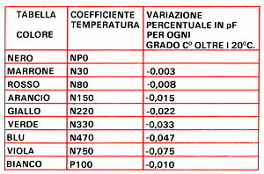
Codice dei Condensatori Pin-Up
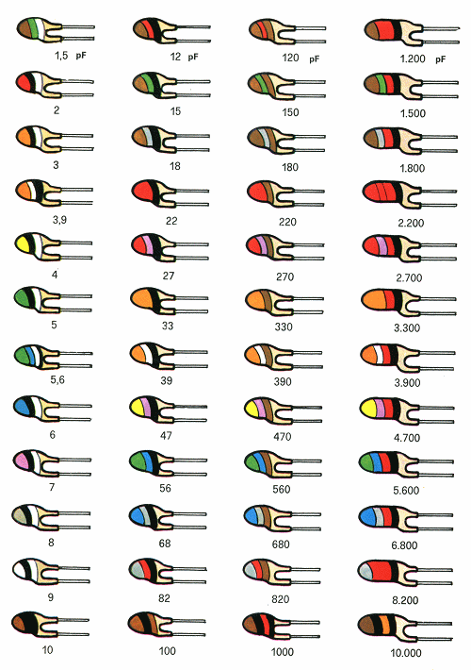
Codice dei Condensatori al Tantalio
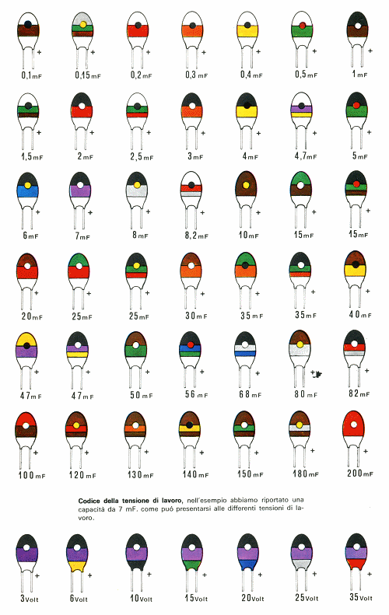

I condensatori.
Usi piu' comuni:
- lasciar passare un segnale in alternata bloccando la componente continua, impedenza sempre piu' bassa all' aumentare della frequenza (accoppiamento, filtro)
- mantenere stabile una tensione continua (disaccoppiamento, filtro, riserva d' energia)
- formare un circuito risonante con altri elementi (oscillatori sinusoidali, filtri LC e attivi)
- caricarsi in un tempo prefissato (temporizzatori, oscillatori ad onda quadra o triangolare)
- memorizzare una tensione
Categorie:
Elettrolitici: | Non polarizzati: | Suddivisione dei ceramici:
- alluminio  - oro  - tantalio  - supercondensatori | - a mica argentata  - ceramici  - a pellicola di carta  - a pellicola di policarbonato  - a pellicola di poliestere  - a pellicola di polietilene  - a pellicola di polipropilene  - a pellicola di polistirene  - a pellicola di kapton  - a pellicola di teflon  - altri tipi a pellicola | per case:  - a disco  - a tubetto  - pin-up  per tecnica costruttiva:  - multistrato  per dielettrico:  - NP0  - z5v  - x7r

Descrizione di alcune caratteristiche tipiche:
A DISCO: si prestano per disaccoppiamento (by-pass verso massa), presentano bassissima induttanza che pero’ e’ influenzata dalla lunghezza dei reofori, dalle piste del circuito stampato, dal montaggio orizzontale/verticale e dalle dimensioni del condensatore. Ottimi per alta frequenza, è sconsigliabile usarli per circuiti oscillanti causa l'instabilità termica, quelli a capacita' piu' alta sono maggiormente sensibili alla temperatura ed alla tensione applicata.
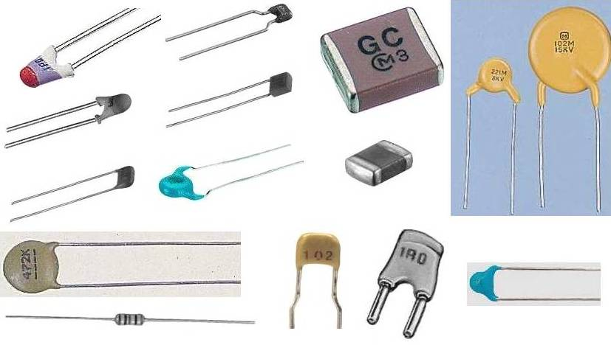
NP0 : (enne-pi-zero) quasi come quelli a mica ma sopportano tensioni meno elevate, la capacità non varia col variare della temperatura (entro certi limiti).
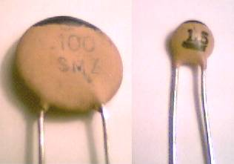
A TUBETTO : come quelli a disco solo che hanno un'induttanza un po' più elevata, sono meno soggetti a derive termiche, ottimi per alta frequenza.
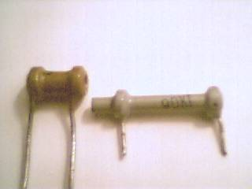
PIN-UP : credo che siano come quelli a tubetto, non ne so di più. Ho provato a sezionarne uno ed ho constatato che all’ interno e’ fatto come quelli a tubetto, con la sola differenza che e’ ricoperto di materiale ceramico.
MULTISTRATO: hanno una induttanza serie molto bassa e si usano, per una migliore caratteristica di filtraggio, montati molto vicino agli integrati.
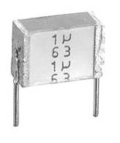
A MICA ARGENTATA : insensibili alle derive termiche, sopportano tensioni elevate, non hanno difetti (salvo il prezzo, le dimensioni e la reperibilità).
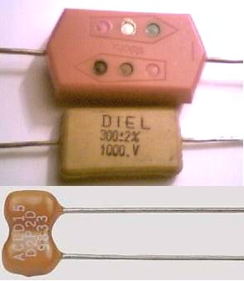
A CARTA : devono essere corredati di un buon contenitore altrimenti risentono dell'umidità, presentano forti induttanze parassite, arrivano a grandi capacità ed alte tensioni (ca. 3000V).
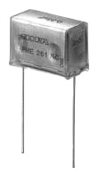
A FILM POLIESTERE (mylar): come quelli a carta solo che non risentono dell'umidità, sono piu' precisi e stabili dei ceramici ma meno adatti per alta frequenza, gli altri tipi a film hanno tutti caratteristiche specifiche (ad esempio il polipropilene ha minori perdite ma arriva solo a 105ºC e la variante SuperMetallized puo’ arrivare fino ad 1 MHz, quelli al teflon ed al kapton sopportano temperature fino a 250ºC), sono pero’ poco usati in ambito amatoriale.
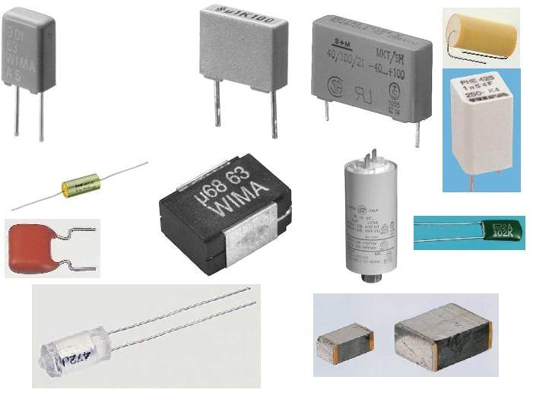
ELETTROLITICI AL TANTALIO : lavorano solo a basse tensioni (in genere 50V), hanno il vantaggio delle ridotte dimensioni ma quando si rompono danno origine ai difetti meno immaginabili, sono polarizzati. Il tipi in case metallico sono consigliati per gli alimentatori switching dato che sono a bassa ESR (Equivalent Series Resistance) ed il contenitore metallico permette una buona dissipazione del calore sviluppato.
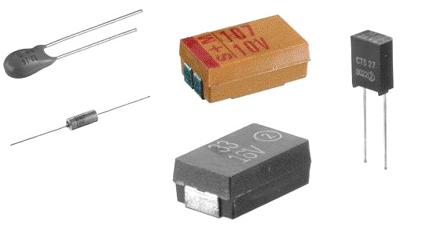
ELETTROLITICI IN ALLUMINIO : forte induttanza, per filtrare meglio conviene usarne parecchi collegati in parallelo ed esempio: meglio 4 da 500 uF che uno da 2000 uF, bisogna pero’ usare molta cura nel disegno del circuito stampato (specialmente per forti correnti di ripple) per far si che la corrente sia equamente distribuita. Sono polarizzati, salvo alcuni tipi fatti appositamente per l'alternata o collegandoli in serie con polarità abbinate. Sono poco adatti per frequenze relativamente alte dato che a circa 2kHz si comportano come una resistenza, mentre da 100kHz in su diventano delle induttanze, quelli al tantalio possiedono delle caratteristiche leggermente migliori riguardo la resistenza serie. Per alimentatori switching bisogna usare esclusivamente i tipi a bassa ESR, in caso di irreperibilita' di questi ultimi, bisogna almeno scegliere degli elettrolitici con tensione di lavoro piu' alta possibile. Una caratteristica importante, per quelli usati in dispositivi di potenza, e' la corrente RMS sopportata.
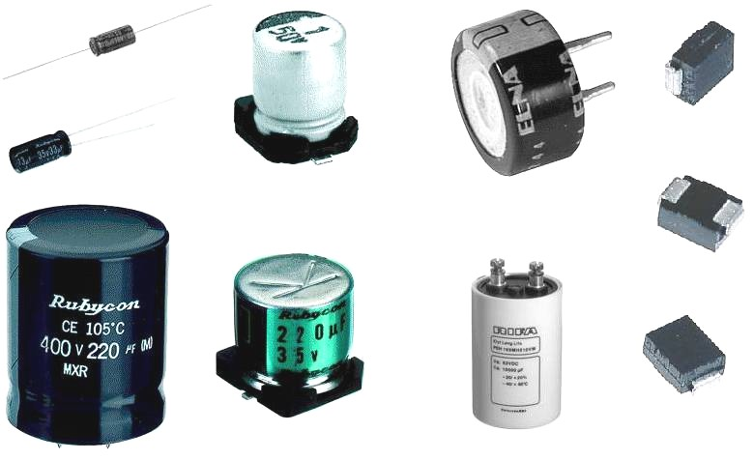

GENERALITA'
CAPACITA' DEI CONDENSATORI
FORMULE
CODICI DI LETTURA
FUNZIONAMENTO
CODICE A COLORI
STANDARD VALORI DI CALORE
CURIOSITA'

GENERALITA'
Il condensatore è un dispositivo tecnologico (Creato dall'uomo) fisicamente definito,abilitato a immagazzinare un determinato quantitativo di cariche elettriche. Le cariche elettriche si definiscono elettrostatiche o POTENZIALE perchè rimane fra le strutture interne (ARMATURE) del condensatore nel tempo e cioè fino a quando la stessa non viene prelevata. Quando la carica elettrica non rimane nel tempo, significa che le strutture interne (ARMATURE) sono in perdita od addirittura in corto a causa del tipo di isolante deteriorato o dello spessore modificato. La carica elettrica immagazzinata da un condensatore è determinata dalla sua struttura interna. Il condensatore pertanto è un CAPACITORE ELETTRICO e il suo potenziale può fornire TENSIONE e CORRENTE. Il condensatore di solito ha un involucro esterno molto robusto (Come le Pile,Batterie,ecc) e di materiale isolante; il tutto a prova di tenuta atto cioè a contenere (Resistere) la CAPACITA' del POTENZIALE ELETTRICO che si va a creare fra le ARMATURE poste nel suo interno. Nell'interno di ogni condensatore vi sono sempre due componenti METALLICHE (Armature) isolate fra di loro da materiali coibenti (ISOLANTI) che costituiscono il DIELETTRICO del condensatore capace di garantire un assoluto isolamento rapportato alla tensione che lo stesso deve immagazzinare. Le DUE componenti metalliche interfacciate fra loro in modo uniforme (Armature, Piastre metalliche, Fettuccie metalliche, Fasce di carta stagnola conducente, ecc) si esprimono in lunghezza, larghezza ed equidistanza. La Lunghezza e la Larghezza dei due componenti metallici determinano la SUPERFICIE complessiva delle armature mentre l'equidistanza uniforme delle piastre o armature determina lo spessore e cioè l'ISOLAMENTO. Le grandezze fisiche delle due armature di un condensatore e lo spessore dell'isolamento viene ricavato da apposite formule onde stabilire la tensione massima di lavoro e la CAPACITA'. Su ogni condensatore normalmente, vengono scritte le proprie caratteristiche tecniche purtroppo non sempre chiare o leggibili. I CONDENSATORI, IN GENERALE, HANNO DUE SOLI TERMINALI. Se ad un condensatore viene applicata una tensione diversa da quella prevista (TENSIONE CONTINUA VOLT.DC. = + oppure TENSIONE ALTERNATA ) o maggiore di quella indicata, questo si riscalderebbe immediatamente fino a scoppiare con grave pericolo sia per l'operatore e sia per le persone che potrebbero stare vicino. Due piastre metalliche di superficie grande o piccola - interfacciate uniformemente fra loro ed isolate ad aria, non a contatto di altri corpi metallici, costituiscono un primordiale condensatore di indeterminata capacità. Tale condensatore "primordiale" se costituito da grandi superfici, oltre a potersi caricare attraverso apposito potenziale elettrico esterno, potrebbe anche caricarsi autonomamente attraverso l'assorbimento di masse elettriche statiche contenute casualmente nell'aria. Pertanto potrebbe essere anche pericoloso. Ecco perchè tutte le superfici metalliche, ringhiere metalliche, pali metallici, coperture e ripari metallici, ecc, vanno messi (Collegati) sempre a TERRA (MASSA).
I condensatori, in generale, si dividono in DUE GRANDI FAMIGLIE:
- CONDENSATORI PER CORRENTI CONTINUE (VOLT.DC.);
- CONDENSATORI PER CORRENTI ALTERNATE (VOLT.AC.).
L'ISOLAMENTO dei condensatori può essere costituito da : A R I A - C A R T A ISOLANTE - PLASTICA - M I C A - C E R A M I C A - O L I O CHIMICO - OSSIDO DI TANTALIO.
Ecco a Voi le forme più comuni de condensatori esistenti in commercio.
-CONDENSATORI A CAPACITA' VARIABILE ISOLATI AD ARIA.
Da sinistra: alto isolamento - medio isolamento - basso isolamento.
Notate come le lamine del campo rotante siano equidistanti dal campo fisso.
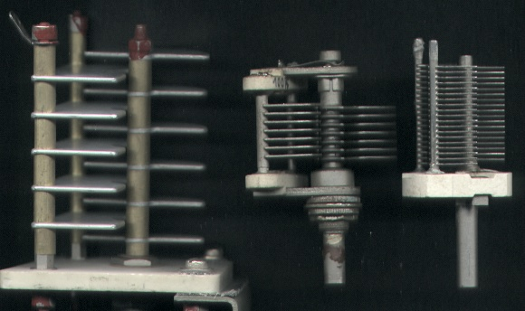
-CONDENSATORI ISOLATI IN POLIESTERE(PLASTICA).Hanno forme geometriche molto diverse.
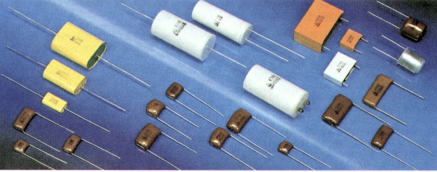
-COMDENSATORI ISOLATI IN CERAMICA.Tali condensatori possono essere a bassa tensione e anche ad altissima tensione.
condensatori a bassa tensione:

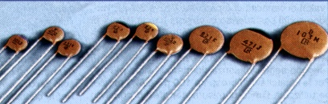

condensatori ad alta tensione:

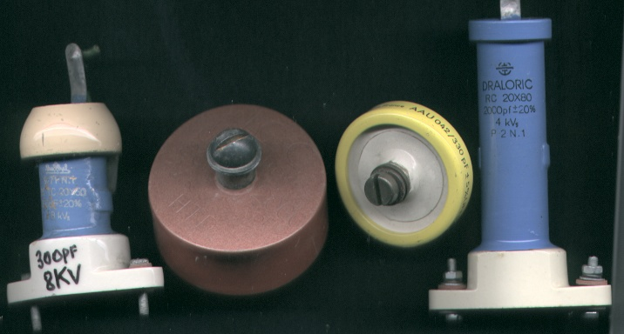
Esistono anche i condensatori COMPENSATORI.
Sono in grado di compensare (Aggiungere) altre capacità esistenti oppure usati in altri settori dell'elettronica come per esempio oscillatori o apparecchi di misurazione. La prima figura a sinistra è il simbolo di tali compensatori.
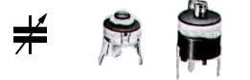
-CONDENSATORI ELETTROLICI.
Questi condensatori isolati da un Gel particolare si distinguono da tutti gli altri perchè sono POLARIZZATI nel senso che i loro DUE terminali sono IRREVERSIBILI e cioè uno avrà una polarità esclusivamente POSITIVA + e l'altro avrà una polarità esclusivamente NEGATIVA -. Solitamente il terminale più lungo rappresenta il Polo Positivo.Molto usati nell'elettronica in generale.
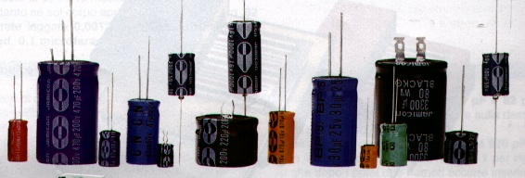

Torna su

CAPACITA' DEI CONDENSATORI
A studiare a fondo la capacità e cioè la potenzialità dei condensatori nonchè porre le prime formule matematiche per la costruzione di un condensatore fu l'eminente scienziato M. FARADAY (1791 - 1867). Egli, oltre a stabilire che la carica di un COULOMB assume il potenziale di un Volt, costruì una scala di valori per la misurazione della capacità di un condensatore e cioè l'unità di misura. Poi, col tempo, altri scienziati - in suo onore e memoria, chiamarono questa unità di misura F A R A D .
Per fare però un condensatore da Un FARAD, non basterebbe un piazza od un palazzo.Proprio per questo motivo furono adottati i seguenti sottomultipli : P I C O F A R A D = 1 (Si scrive pF);
NANOFARAD = 1.000 pF.(Si scrive nF);
MICROFARAD = 1.000.000 di pF.(Si scrive mF).-
E 1 pF., cosa vuol dire? Domanderete Voi. Ebbene 1 vuol significare che un pF è Millemiliardi più piccolo del FARAD.
Torna su

FORMULE
La quantità di cariche elettriche immagazzinate da un condensatore è direttamente proporzionale allla DIFFERENZA DI POTENZIALE (DDP) applicata sulle ARMATURE(Piastre metalliche) del condensatore attraverso i suoi DUE terminali.
La quantità di cariche Q (COULOMB) e la Differenza di Potenziale espressa in V (VOLT) si concreta in: Q = K x V
Dal risultato che si ha in K x V si ha la grandezza numerica a cui viene dato il nome CAPACITA'.
Infatti: C = G : V
La capacità pertanto è il rapporto fra la quantità di cariche elettriche immagazzinate (Q) e la differenza di potenziale (V) occorsa per la stessa carica del condensatore.
Poichè però Q va espresso in Coulomb e in V (Volt), verrebbe fuori una capacità immensa.
Ecco quindi la necessità per gli usi elettrici ed elettronici di fare uso esclusivamente dei sottomulptipli del FARAD già indicati.
Nella costruzione di un condensatore - come già accennato in precedenza - hanno valenza i seguenti componenti: Tipo del Dielettrico (Isolante) - Distanza delle armature - Superficie delle armature.
Ricordate sempre:
-il tipo di dielettrico e la distanza delle armature determinano i VOLT massimi di lavoro di un condensatore.
Più le armature si distanziano, più VOLT possono essere applicati;
Le armature, o piastre lamellari, ecc, o più precisamente la SUPERFICIE complessiva sarà grande, tanto più elevata sarà la sua CAPACITA'.
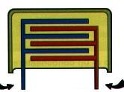

SIMBOLO GRAFICO DEI CONDENSATORI IN GENERALE

Torna su

CODICE DI LETTURA
Ogni condensatore riporta scritta la propria capacità, la propria tensione di lavoro, la tolleranza se indicata nonchè se è destinato per la corrente continua (DCV) o per quella alternata (ACV). Come già scritto,le caratteristiche di cui sopra. sono molto spesso indecifrabili.
Per questo motivo esistono i seguenti codici di lettura:
- Codice Americano.
Fra 1 e 8,2 pF al posto della virgola compare un punto.
Fra 10 pF e 820 pF viene si scritto il valore ma non è seguito dalla sigla pF.
Fra !.000 pF 820.000 pF, non viene utilizzata l'unità di misura pF ma quella nF(Microfarad).
Pertanto se vedrete: .0013 - .2 - .03 - .82 , dovrete leggere: 0,0013 microfarad - 0,02 microfarad - 0,2 microfarad - 0,03 microfarad - 0,82 microfarad.
- Codice Europeo
Fra 1 pF e 8,2pF, la virgola viene sostituita con la lettera p.
Fra 10 pF e 82 pF non si riporta la sigla pF.
Fra 100 pF e 820 pF, viene utilizzata l'unità di misura nF (Nanofarad) ponendo avanti al valore scritto la sigla n.
Fra 1.000 pF e 8.200 pF, la lettera n posta dopo il numero indica una virgola.
Fra 10.000 pF e 820.000 pf, la lettera n viene messa sempre dopo il numero e sta ad indicare che la misura è espressa in nanofarad.
-Codice Tedesco
Anche qui, altro "Rompicapo...."
In Germania le fabbriche di condensatori preferiscono applicare per le capacità fra 1.000 pF e 8.200 pF, l'unità di misura microfarad ponendo davanti al numero la lettera U o la lettera M in modo minuscolo. Pertanto, se sul condensatore appaiono - per esempio - le scritte u0012 - u01 o u1 oppure u 82 dovrete leggere rispettivamente: 0,0012 microfarad - 0,01 microfarad - 0,1 microfarad - 0,82 microfarad.
-Codice Asiatico
Fra 1 pF e 82 pF non viene riportata la sigla pF.
Fra 100 pF e 820 pF ,l'ultimo zero viene sostituito con il numero 1 che sta a significare che al numero indicato bisogna aggiungere uno zero.
Fra 1.000 pF e 8.200 pF, gli ultimi due zeri non vengono riportati ma viene riportato il numero 2 che sta a significare al numero indicato bisogna aggiungere due zeri.
Fra 10.000 e 82.000 pF, non vengono riportati gli ultimi tre zeri ma vie riportato il numero 3. Ciò sta a significare che al numero indicato bisogna aggiungere 3 zeri. Se compare il n.4, significa che bisogna aggiungere 4 zeri al numero indicato.questo avviene fra 100.000 pF e 820.00 pF.
-Tolleranze e tensioni di lavoro.
Su questo argomento sembra non esserci confusione.
In tutti i condensatori possono comparire le seguenti lettere: M - K - J .
Queste tre lettere stanno ad indicare la TOLLERANZA che è la seguente:
M = Tolleranza inferiore al 20%; K = Tolleranza al 10% ; J = Tolleranza al 5%.
Dopo una di queste tre lettere, compaiono due o più numeri che indicano la TENSIONE DI LAVORO.
Se, per esempio, leggete 100, significa che la tensione di lavoro è 100 VOLT DC.
Se invece leggete 450 V.AC. significa che la sua tensione di lavoro massima è di 450 VOLT CORRENTE ALTERNATA.
Se, infine, leggete 3,5K, significa che la tensione massima di lavoro è di 3.500 Volt.
Torna su

FUNZIONAMENTO
La figura qui a fianco cerca di far comprendere come funziona un condensatore in corrente continua od in corrente alternata.
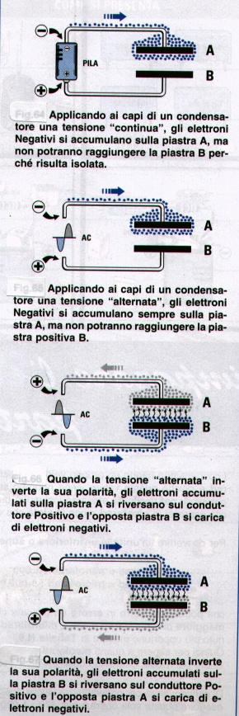

Torna su

CODICE A COLORI
Alcuni condensatori (Altro rompicapo......!) non riportano nessuna scritta o valore numerico ma sono colorati in modo strano con delle fascie di vario colore.
Per questi condensatori esiste un Codice. Ad ogni colore -secondo il posizionamento - corrisponde un valore numerico.
I colori vanno letti dal basso - lato terminali - verso l'alto.
La prima fascia di colore esprime il primo numero.
la seconda fascia di colore esprime il secondo numero.
La terza fascia è il moltiplicatore e cioè indica quanti zeri bisogna aggiungere.
La quarta fascia indica la tolleranza in percentuale.
La quinta fascia, se esiste, indica la tensione di lavoro.
Una fascia di altezza doppia, indica due numeri uguali.
TABELLA DI LETTURA :

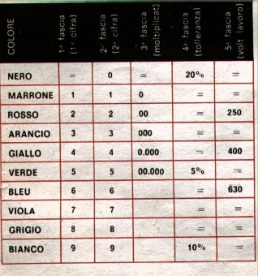
CORRISPONDENZE:

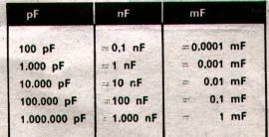

Torna su

STANDARD VALORI
Per cercare di semplificarvi la vita con il valore dei condensatori, ecco delle raffigurazioni che meditandole bene, potrebbero aiutarvi molto.
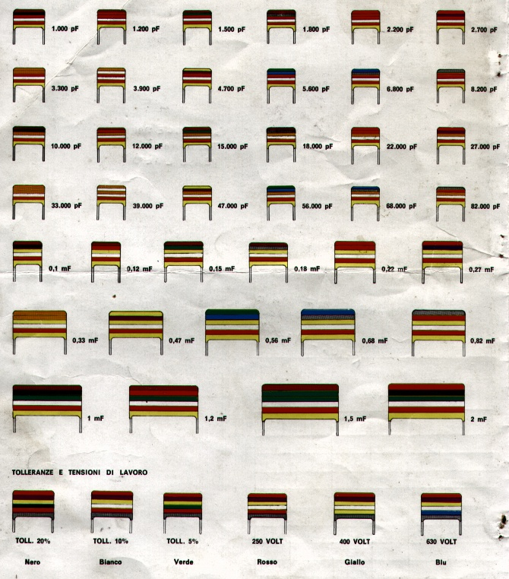

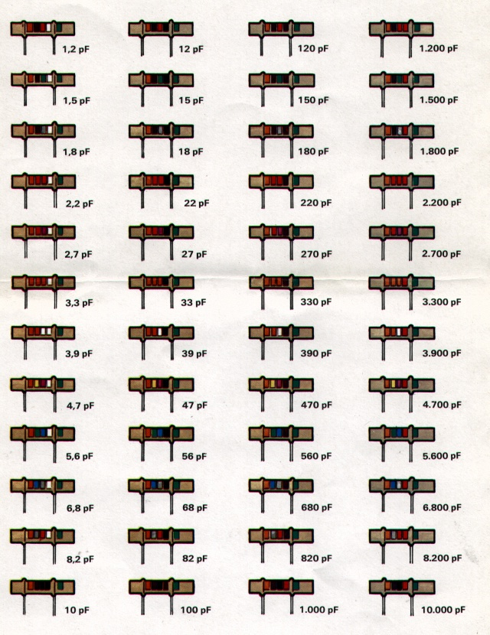

Condensatori PIN - UP :

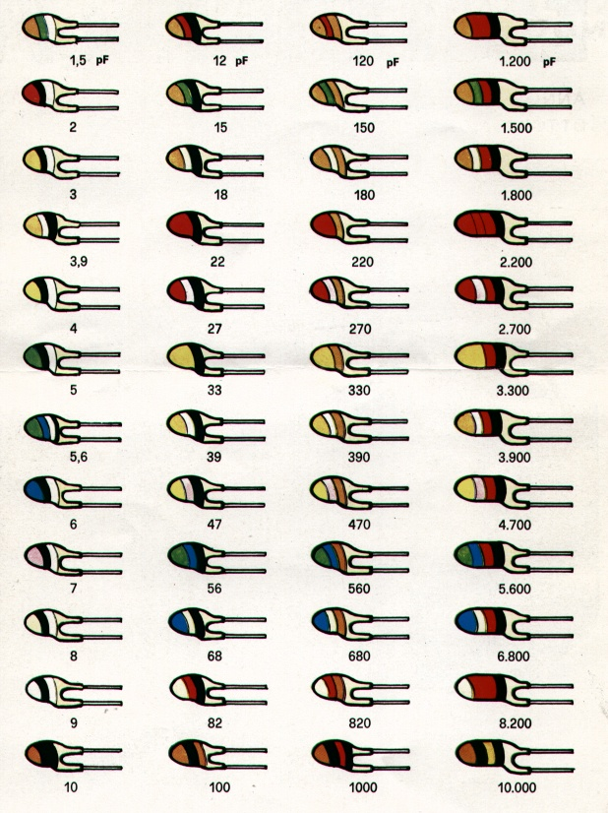
CONDENSATORI CERAMICI
Tabella delle Temperature Massime:
